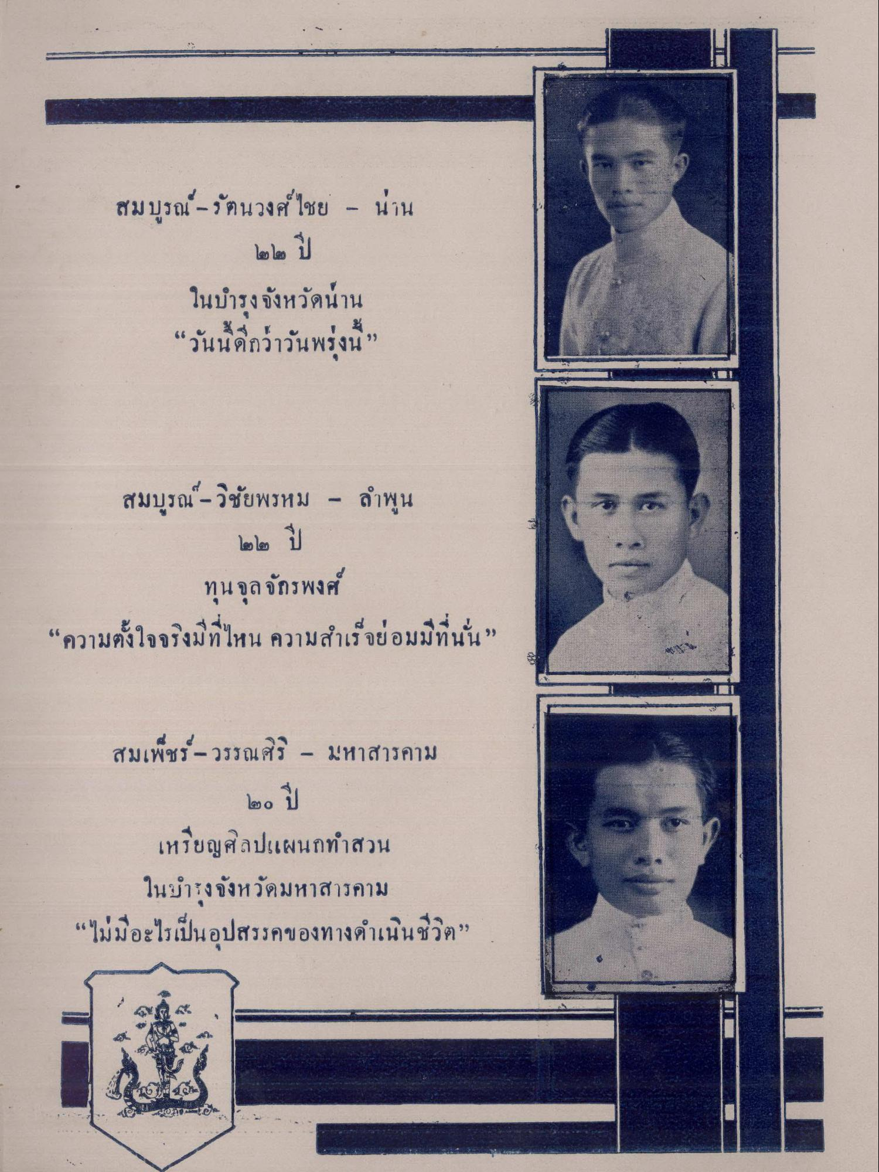
สมบูรณ์ – รัตนวงศ์ ไชย - น่าน
๒๒ ปี ในบํารุงจังหวัดน่าน “วันนี้ดีกว่าวันพรุ่งนี้”
สมบูรณ์ - วิชัยพรหม - ลําพูน
ทุนจุลจักรพงศ์ “ความตั้งใจจริงมีที่ไหน ความสําเร็จย่อมมีที่นั่น”
สมเพ็ชร์ - วรรณศิริ - มหาสารคาม
๒๐ ปี เหรียญศิลปแผนกทําสวน
ในบํารุงจังหวัดมหาสารคาม “ไม่มีอะไรเป็นอุปสรรคของทางดําเนินชีวิต”

